Materialienteil

Unterrichtseinheit 2 Klasse 7

Akustik

Kurzbeschreibung:
Aufbauend auf der einführenden Unterrichtseinheit (470_Einf_Physik_Fachmethoden_Ht) von ca. 12 Einzel- oder 6 Doppelstunden zur Einführung in die Physik entlang physikalischer Fachmethodik wird nun in der Akustik an die bereits erarbeiteten, hauptsächlich prozessbezogenen Kompetenzen angeknüpft bzw. die bestehenden Kompetenzen genutzt, um neue Erkenntnisse zu gewinnen.
Bei den Schülerarbeitsaufträgen werden an einigen Stellen gestufte Hilfen zur Verfügung gestellt, so dass bei bestehenden Unsicherheiten dennoch weitergearbeitet werden kann. In vielen Fällen gibt es zudem für schnelle und leistungsstarke Schülerinnen und Schüler Angebote, die über das Pflichtprogramm hinausgehen.
Den Einstieg bildet ein Schülerarbeitsauftrag, bei dem die physikalische Ursache von Schall untersucht (Schall besteht aus Schwingungen), der Zusammenhang zwischen der Amplitude einer Schwingung und der Lautstärke des Tons sowie zwischen Tonhöhe und Frequenz hergestellt wird.
In der folgenden Doppelstunde wird eine App oder ein Programm (auf dem Smartphone bzw. PC) genutzt, um die zuvor erlernten Zusammenhänge zwischen Lautstärke und Amplitude bzw. Tonhöhe und Frequenz im s-t-Diagramm herstellen bzw. vertiefen zu können.
Die Beschäftigung mit dem eigenen Hörbereich und spezifischen Unterschieden im Tierreich führt inhaltlich auf die Thematik der Schädigung des Gehörs durch Lärm. Hierbei kann z.B. erneut die App bzw. das genannten Programm eingesetzt werden, um die eigene Gefährdung durch den MP3-Player zu untersuchen.
Die Ausbreitung des Schalls erfordert ein vertieftes Verständnis für die Modellbildung in der Physik. Daher wird in einer Doppelstunde durch den Einsatz kleiner Black Boxes die Modellbildung thematisiert und dann auf die Schallausbreitung übertragen. Im Kontext der Schallausbreitung kann das Teilchenmodell eingeführt werden.
Hinweis: Es gibt im ZPG-Material einige Check-In-Aufgaben, die zur Wiederholdung einzelner der Akustik-Themen sehr gut geeignet sind (s. Material von Dr. Rolf Piffer). Werden diese zu Stundenbeginn eingesetzt, sollten ca. 10 Minuten für diese Kurzwiederholung zusätzlich zu den hier angegebenen Zeiten eingeplant werden.

Kompetenzerwerb pbK im Überblick:
 | Stufe im Kompetenzerwerb
prozessbezogene Kompetenzen | 1 | 2 | 3
 | Einführung | Übung / Vertiefung | Können
2.1 Erkenntnisgewinnung:
1. Phänomene und Experimente zielgerichtet beobachten und ihre Beobachtungen beschreiben
4. Experimente durchführen und auswerten, dazu gegebenenfalls Messwerte erfassen
5. Messwerte auch digital erfassen und auswerten […]*
9. zwischen realen Erfahrungen und konstruierten, idealisierten Modellvorstellungen unterscheiden (unter anderem Unterschied zwischen Beobachtung und Erklärung)
10. Analogien beschreiben […]
11. mithilfe von Modellen Phänomene erklären […]
2.2 Kommunikation
1. zwischen alltagssprachlicher und fachsprachlicher Beschreibung unterscheiden
2. funktionale Zusammenhänge zwischen physikalischen Größen verbal beschreiben (zum Beispiel „je-desto“-Aussagen) und physikalische Formeln erläutern […]
5. physikalische Experimente, Ergebnisse und Erkenntnisse – auch mithilfe digitaler Medien – dokumentieren (zum Beispiel Skizzen, Beschreibungen, Tabellen, Diagramme und Formeln)
6. Sachinformationen und Messdaten aus einer Darstellungsform entnehmen und in eine andere Darstellungsform überführen (zum Beispiel Tabelle, Diagramm, Text, Formel)
2.3 Bewertung
2. Ergebnisse von Experimenten bewerten (Messfehler, Genauigkeit, Ausgleichsgerade, mehrfache Messung und Mittelwertbildung)
4. Grenzen physikalischer Modelle an Beispielen erläutern
Diese Kompetenzen werden an folgenden inhaltsbezogenen Kompetenzen trainiert:
3.2.2 (1) akustische Phänomene beschreiben (Lautstärke, Tonhöhe, Amplitude, Frequenz)
3.2.2 (2) physikalische Aspekte des […] Hörvorgangs beschreiben (Sender, Empfänger)
3.2.2 (3) ihre Hörgewohnheiten in Bezug auf das Risiko möglicher Hörschädigungen bewerten (zum Beispiel Lautstärke von Kopfhörern)
* Hinweis: Der Einsatz digitaler Messwerterfassung erfolgt hier über das Programm „Spaichinger Schallpegelmesser“ bzw. die entsprechende Smartphone-App. Die Doppelstunde, in der dies geschieht, dient jedoch vor allem der inhaltlichen Sicherung und Vertiefung von Begrifflichkeiten aus der Akustik. Die digitale Messwerterfassung fordert der Bildungsplan allerdings erst für die Oberstufe, insofern ist die Verortung dieser Kompetenz in Kl. 7 mehr als der Bildungsplan verlangt.

Stundenskizzen mit Materialien:

Schallentstehung [2-3 Stden.]
Zentrale Frage(n) der Stunde(n): Was ist Schall? Wovon hängen Tonhöhe und Lautstärke eines Tons ab?
Kurzbeschreibung der Stunde(n):
Kurze Fokussierung auf das neue Thema „Schall“ durch die Lehrkraft., z.B. durch Musikinstrumente und deren Klang oder z.B. Klänge, die im Wald aufgenommen wurden etc.
Danach untersuchen die Schülerinnen und Schüler entlang des Arbeitsauftrages A1 experimentell, wie Schall entsteht.
Es stehen ihnen dafür verschiedene Gerätschaften zur Verfügung, die die Lehrkraft auf einem Experimentierwagen zur Verfügung stellt – z.B. können dies sein: schwingende Blattfedern oder Lineale, ein Monochord oder eine Gitarre, Stimmgabeln, Gummiringe an Pappschachteln, Xylophone und Klangstäbe, klingende Röhren wie etwa Boomwhackers etc. Ebenfalls sollte mindestens eine Schreibstimmgabel zur Verfügung stehen (z.B. mit berußter Glasscheibe). Die Möglichkeiten, Töne als Schwingungen „sichtbar“ zu machen, sollten auch durch auf Saiten aufzusetzende Papierschnipsel, Sand auf schwingenden Platten (diese können z.B. mit Geigenbögen angestrichen und damit zum Klingen gebracht werden) oder Lautsprechern, ein Tischtennisball an einem dünnen Faden direkt an einem zu Schwingungen anzuregenden Glas o.ä. gegeben sein.
Das Experimentiermaterial sollte ca. 60 Minuten frei zur Verfügung stehen.
Hilfekärtchen können erneut dort Unterstützung geben, wo Schülergruppen keine Idee haben, wie sie bestimmtes Experimentiermaterial zielgerichtet einsetzen können, um den zentralen Fragen nachzugehen.
Die Schülerinnen und Schüler müssen Ihre Versuche, deren Durchführung, ihre Beobachtungen sowie ihre Interpretation der Ergebnisse in ihrem Heft festhalten – eine Gruppendokumentation genügt nicht, es muss jede(r) Einzelne sichern.
Die Ergebnisse können entweder durch Schülergruppen präsentiert werden oder im gelenkten Unterrichtsgespräch gesammelt und strukturiert an der Tafel gesichert werden. Der Begriff der Amplitude als maximaler Auslenkung sollte definiert und gesichert werden. Wer die Schülerpräsentationen bevorzugt, sollte 3 Unterrichtsstunden für diese Einführung in die Akustik einplanen, denn es sind die ersten Präsentationen im Physikunterricht, so dass die Schülerinnen und Schüler ein ausführlicheres Feedback bekommen sollten. Bleibt es bei einer Plenumsdiskussion, sind 2 Stunden realistisch.
Material:
- Arbeitsblatt A1 Schallentstehung, gestufte Hilfen zu A1
- unterschiedliche Schallquellen (s. Kurzbeschreibung der Stunde)
Ergebnissicherung:
- bei der Ergebnissicherung sollte die Wahrnehmungsseite (Lautstärke, Tonhöhe) deutlich von der physikalischen Beschreibung (Amplitude, Frequenz) getrennt werden
- Schall entsteht durch (schnelle) Schwingungen
- Die Lautstärke eines Tones hängt von der Amplitude der Schwingung ab (sollte nochmal frontal mit Hilfe der Blattfeder besprochen werden): Je größer die Amplitude der Schwingung, desto lauter ist der Ton
- Die Tonhöhe hängt von der „Schnelligkeit“ der Schwingung / der Anzahl der Hin- und Herbewegungen in einer Sekunde (= Frequenz) ab: Je größer die Frequenz einer Schwingung, desto höher ist der Ton

Periodendauer und Frequenz [2-3 Stden.]
Hinweis: Wer die Inhalte der letzten Stunden nochmal gezielt wiederholen und reaktivieren möchte, kann dies z.B. mit einer Check-in-Aufgaben aus dem ZPG-Material (Dr. Rolf Piffer) tun: „Check_in_Schallerzeugung“. Die dafür nötige Zeit von ca. 10 Minuten muss dann zusätzlich eingeplant werden. Die Wiederholung ist hilfreich, aber nicht zwingend erforderlich für das heutige Stundenthema.
Zentrale Frage der Stunde(n): Wie kann man eine Schwingung darstellen?
Kurzbeschreibung der Doppelstunde(n):
Den Einstieg in die Stunde bildet eine kurze Wiederholung des Schreibstimmgabel-Versuches unter der Fragestellung, wie genau die Wellenlinie zustande kommt. Hierzu können auch die Check-in-Aufgaben aus dem ZPG-Material (Dr. Rolf Piffer) genutzt werden: „Check_in_Bilder_von_Schwingungen“ oder „Check_in_Schwingungsdarstellung“. Die dafür nötige Zeit von ca. 10 Minuten muss dann zusätzlich eingeplant werden.
Die Lehrkraft knüpft daran die Einführung des s-t-Diagrammes einer Schwingung an – u.a. werden die Begriffe Amplitude und Periode gefestigt. Auch der Begriff der Periodendauer kann präzisiert werden, falls vorab schon die Unterrichtseinheit 1 „Einführung in die Physik“ unterrichtet wurde bzw. muss sie neu eingeführt werden, falls die Akustik den Einstieg in den Physikunterricht in Kl. 7 darstellt. Ähnlich verhält es sich mit dem Begriff des Mittelwertes, der ggf. vorher erläutert werden muss, falls die Unterrichtseinheit 1 „Einführung in die Physik“ zuvor nicht unterrichtet wurde.
Nachdem die Grundlagen zum s-t-Diagramm einer Schwingung in den Schülerheften gesichert wurden, kann entlang eines weiteren Schülerarbeitsauftrages die Auswirkung von Lautstärke und Periodendauer auf ein s-t-Diagramm untersucht werden. Dazu kann z.B. die kostenlose Software für den PC bzw. die kostenlose App „Spaichinger Schallpegelmesser“ von Dr. Markus Ziegler oder vergleichbare Produkte verwendet werden, die ein Oszilloskop beinhalten. Damit werden Schülerversuche, die u.a. auch die Bestimmung von Periodendauern und Frequenzen zum Ziel haben, durchgeführt und am Ende der Doppelstunde erneut die Ergebnisse gesichert. Die Schülerarbeitsphase sollte aufgrund der anspruchsvollen Ergebnissicherung nicht mehr als 30 bis 40 Minuten betragen (bezogen auf eine Doppelstunde). Die Verwendung der App bzw. des PC-Programms zur Erstellung eines stehenden Osilloskop-Bildes sollte vor Durchführung des Schülerversuches mindestens einmal gezeigt werden, zusätzlich kann eine Kurzanleitung (s. Hilfe H1a) ausgegeben werden.
Zum Abschluss der Stunde kann eine Übungsaufgabe (z.B. der beigelegte Fragebogen) zur Vertiefung und Binnendifferenzierung genutzt werden.
Material:
- Arbeitsblatt A2 Schwingungsbilder von Tönen, gestufte Hilfen zu A2,
- ggf. Fragebogen A3 zum s-t-Diagramm,
- unterschiedliche Schallquellen wie z.B. Stimmgabeln unterschiedlicher Tonhöhe, Monochord oder Gitarre, evtl. Flöten etc.
Ergebnissicherung:
- s-t-Diagramm als Darstellung von Schwingungen
- Definition der Amplitude und der Periodendauer im s-t-Diagramm
- Definition der Frequenz, evtl. Zusammenhang mit Periodendauer
- Auswirkungen von Lautstärke und Tonhöhe im s-t-Diagramm

Hörbereich und Hörschädigung [2 Stden.]
Hinweis: Wer die Inhalte der letzten Stunden nochmal gezielt wiederholen und reaktivieren möchte, kann dies z.B. mit den Check-in-Aufgaben aus dem ZPG-Material (Dr. Rolf Piffer) tun: „Check_in_Bilder_von_Schwingungen“ oder „Check_in_Schwingungsdarstellung“. Die dafür nötige Zeit von ca. 10 Minuten muss dann zusätzlich eingeplant werden. Die Wiederholung ist aber nicht zwingend erforderlich für das heutige Stundenthema.
Zentrale Fragen der Stunden: Gibt es Schall, den wir nicht hören? Wann schadet Musikhören?
Kurzbeschreibung der Doppelstunde:
Die beiden beschriebenen Stunden hängen nicht zwingend zusammen, man kann also genauso gut auch zwei Einzelstunden zu den beiden Themenaspekten halten.
Zum Hörbereich kann ganz klassisch z. B. eine frontal durchgeführte Hörbereichsvermessung stattfinden, um in etwa den menschlichen Hörbereich einzugrenzen und auch auf die Altersabhängigkeit des Hörbereichs einzugehen (Hinweis: Die verwendeten Lautsprecher müssen natürlich einen ausreichenden Frequenzgang haben). Sinnvollerweise wird in diesem Kontext eine Abgrenzung zum Hörbereich anderer Lebewesen vollzogen, z.B. zur Fledermaus oder dem Delphin inklusive Ultraschallortung. Evtl. bieten sich hier auch eine oder zwei GFS an. In den gängigen Schulbüchern finden sich gute Texte und Erarbeitungen zu dieser Thematik.
Zum zweiten Teil der Doppelstunde finden Sie im ZPG-Material Schülerarbeitsaufträge von Herrn Dr. Markus Ziegler, der mit Hilfe der „Lärmampel“ im „Spaichinger Schallpegelmesser“ die individuelle Gefährdung des Gehörs der Schülerinnen und Schüler durch beispielsweise mp3-Player mit Kopfhörern vermessen lässt.
Material:
- zum Hörbereich: s. Schulbücher, evtl. Texte und Darstellungen zum Vergleich von Hörbereichen unterschiedlicher Lebewesen,
- zur Gefährdung durch Schall: Material zur Gefährdung durch Musikhören s. ZPG-Material von Dr. Markus Ziegler, „Spaichinger Schallpegelmesser“ z.B. als Programm für PC‘s, evtl. Ergebnisse der Ohrkan-Studie (s. auch http://www.lgl.bayern.de/downloads/gesundheit/
arbeitsplatz_umwelt/doc/ergebnisse_ohrkan.pdf
Ergebnissicherung:
- Typischer Hörbereich beim Menschen im Vergleich zu anderen Lebewesen, ggf. Notwendigkeit für die Ultraschallwahrnehmung, evtl. Altersabhängigkeit des Hörbereiches beim Menschen
- Schallpegel und Einheit dB, Ergebnisse der Schülerversuche zur gewichteten Schallpegelmessung, Hauptergebnisse Ohrkan-Studie, praktische Merkregeln für den Umgang mit Schall / Musik hinsichtlich Intensität und Einwirkdauer

Modellbildung mit der Black Box [2 Stden.]
Zentrale Fragen der Stunden: Wie stellen wir uns Dinge vor, die wir nicht sehen können?
Kurzbeschreibung der Doppelstunde:
Ein weiterer Aspekt des prozessbezogenen Kompetenzbereiches „Erkenntnisgewinnung“ ist die Modellbildung. In dieser Doppelstunde wird dies anhand von kleinen Black Boxes thematisiert, um die neuen Erkenntnisse dann direkt in der Doppelstunde danach auf die Schallausbreitung anwenden zu können.
Wichtig: Bereits im Unterricht des Fächerverbundes Biologie, Naturphänomene und Technik (BNT) wurden Modelle explizit behandelt, allerdings blieb dies explizit beschränkt auf Sachmodelle. Die hier beschriebenen Physik-Stunden dienen dazu, Modellbildung von den reinen Sachmodellen des BNT-Unterrichtes auf gedankliche Modelle auszuweiten.
Der Einstieg in den Unterricht geschieht über die Anknüpfung an das Vorwissen aus BNT zu Sachmodellen.
Ein Schülerarbeitsauftrag zu „Black Boxes“ bietet dann die Möglichkeit, sich mit einer unbekannten Materie auseinanderzusetzen und so viel wie möglich über diese in Erfahrung zu bringen. Die „Black Boxes“ können z.B. wie in der Anleitung beschrieben, von der Lehrkraft vorher mit einem geringen zeitlichen und materiellen Aufwand selbst hergestellt werden.
Der Auftrag besteht im Wesentlichen aus der Frage: „Was kannst Du über den unbekannten Körper herausfinden?“. Die Schülerinnen und Schüler dürfen für die Klärung der Frage neben den eigenen Sinnen verschiedene Materialien und Messinstrumente benutzen, z.B. Maßbänder, Waagen, Magnete etc.
Bei der anschließenden Besprechung im Plenum muss herausgearbeitet werden, dass es durchaus unterschiedliche Beobachtungen und Schlussfolgerungen daraus gibt. Nicht jeder der zu untersuchenden Gegenstände kann mit den zur Verfügung stehenden Möglichkeiten – ohne ihn zu zerstören – so genau untersucht werden, dass man mit Gewissheit „alles“ über ihn wissen kann. Bei manchen Vermutungen ist man sogar auf recht vage Belege angewiesen, einige Vermutungen werden sogar vielleicht als unglaubwürdig zurück gewiesen. Es sollte eine Diskussion über akzeptable Aussagen und Belege für diese in Gang kommen.
Das Verfahren wird dann auf (gedankliche) Modellbildung in der Physik allgemein übertragen und wesentliche Erkenntnisse dazu gesichert. Sie dienen als Grundlage für die nächste Stunde, in der eigene Ansätze für ein Modell für die Schallübertragung gefunden werden sollen.
Hinweise:
- Bitte nie „auflösen“, was sich wirklich in den „Black Boxes“ befindet – auch nie die Bauanleitungen herausgeben, sonst funktioniert die Analogie zum wissenschaftlichen Erkenntnisprozess nicht wirklich!
- Ideen rund um den Bau und den Einsatz von „Black Boxes“ finden sich z.B. auch in den PiKo-Materialien des Landes Brandenburg „Wie denken und arbeiten Wissenschaftler?“ Dort wird u.a. auch empfohlen, als dauerhafte Ergebnissicherung dieser und ähnlicher Stunden zur Modellbildung ein Plakat aufzuhängen, welches den Unterschied und den Zusammenhang zwischen der realen „Welt der Phänomene“ und der „Welt der Modelle“ verdeutlicht. Dies wird z.B. ergänzt durch die Aufzählung von Verben, die ein Indikator dafür sind, in welcher der beiden „Welten“ man sich argumentativ gerade bewegt: „Messen“, „beobachten“ und „Beobachtungen beschreiben“ gehören dabei zur „Welt der Phänomene“ bzw. zur „Erfahrungswelt“ und „vermuten“, „erklären“, „vereinfachen“ etc. gehören zur „Welt der Modelle“. Ein solches Plakat kann immer wieder an geeigneten Stellen zur Präzisierung von Schüleraussagen herangezogen werden.

Material:
- Arbeitsauftrag A3 zur Modellbildung mit „Black Boxes“ – angepasst auf die zu verwendende „Black Box“
- selbst gebaute „Black Boxes“ (z.B. Pappröhren mit unterschiedlichem Inhalt zum Schütteln, Schachteln mit Kugeln und Wänden im Inneren der „Black Box“, eine optische „Black Box“ mit einer Spiegelkombination im Inneren zum Hineinsehen – auch ein gut verschlossenes Reagenzglas mit einer angefärbten Flüssigkeit kann als „Black Box“ fungieren, evtl. auch ein geschwärztes Reagenzglas mit Wasser) s. Ideen zum Eigenbau in den Materialien

Ergebnissicherung:
- „Black Box“ als Objekt für Modellbildung in der Physik
- Das Innere der „Black Box“ kann nicht mit 100% Gewissheit beschrieben werden. Es können aber Vermutungen aufgestellt und diese entweder bestätigt oder widerlegt werden. Dies geschieht durch Beobachtungen, Untersuchungen und Messungen. Schrittweise entwirft man dabei ein „Modell“ über den inneren Aufbau der „Black Box“.
- In der Physik arbeitet man sehr ähnlich: Der zu untersuchende Gegenstand bzw. die aufgestellte Theorie wird untersucht, es werden Vermutungen aufgestellt, diese werden in Experimenten auf ihre Gültigkeit hin überprüft und dann entweder bestätigt, verändert oder widerlegt. Dabei konstruieren die Physikerinnen und Physik ein Denkmodell, welches Vorhersagen ermöglicht. Einen „Beweis“ oder 100%ige Sicherheit gibt es dabei für die Denkmodelle der Physik nicht.
- Denkmodelle werden in der Physik also durch Vermutungen aufgestellt, welche in Experimenten überprüft werden. Mit Hilfe dieser Denkmodelle erklären sich die Physikerinnen und Physiker Phänomene der Natur und sind in der Lage, Vorhersagen über Phänomene der Natur zu treffen.
- Wir unterscheiden also in der Physik zwischen der „Modellwelt“, in der vermutet und erklärt wird, und der „Welt der Phänomene“, in der beobachtet und gemessen wird. (evtl. Plakat wie bei PiKo beschrieben aushängen)

Ein Modell für die Schallausbreitung [2 Stden.]
Hinweis: Wer die Inhalte der letzten Stunden nochmal gezielt wiederholen und reaktivieren möchte, kann dies z.B. mit einer Check-in-Aufgaben aus dem ZPG-Material (Dr. Rolf Piffer) tun: „Check_in_Modelle“. Dafür sind wieder ca. 10 Minuten extra einzuplanen. Die Wiederholung ist durchaus hilfreich für das heutige Stundenthema.
Zentrale Fragen der Stunden: Welches Modell passt am besten zur Ausbreitung von Schall?
Kurzbeschreibung der Doppelstunde:
Nachdem in der letzten Stunde herausgearbeitet wurde, was ein Denkmodell in der Physik ausmacht und wozu es verwendet wird, sollen die Schülerinnen und Schüler Modelle auf deren Tauglichkeit hin untersuchen und die Schnelleren unter ihnen dürfen in dieser Stunde einmal selbst ein solches Modell entwickeln.
Zu Beginn der (Doppel-)Stunde sollten die wesentlichen Merkmale von Modellen in der Physik, über die in der letzten Stunde gesprochen wurde, kurz noch einmal wiederholt werden.
Eine Motivation für das Stundenthema kann z.B. über die Vorführung des Demonstrations-Versuchs mit der Klingel in der Vakuum-Glocke oder einem kurzen Film über das Phänomen des Echos geschehen (z.B. Youtube-Film über das Echo am Königssee o.ä.).
Die Lehrkraft wirft die Frage auf, wie man sich die Ausbreitung des Schalls im Modell vorstellen könnte. Dann wird ein Schülerarbeitsauftrag ausgegeben, bei dem die Schülerinnen und Schüler an verschiedenen kurzen Versuchen herausfinden können, welche Eigenschaften ein solches Modell möglichst abdecken sollte. Wesentlich ist dabei, dass die Schülerinnen und Schüler das Verhalten von Schall aus den Experimenten klar herausstellen, um damit aussagen zu können, welche Aspekte das Modell für die Schallausbreitung erklären können muss. Es ist dabei nicht intendiert, dass jedes der Kinder wirklich ein eigenes Modell erfindet – der wichtigste Schritt zur Modellbildung steckt in den herauszufindenden Verhaltensweisen der Schallausbreitung.
Bereit gestellte Modelle wie z.B. ein Schraubenfedermodell oder ein Magnetrollenmodell sollen dann auf ihre Tragfähigkeit anhand der herausgefundenen Eigenschaften überprüft werden. Sehr schnelle Schülerinnen und Schüler können danach auch ein eigenes Modell entwickeln.

Material:
- Versuch mit Klingel unter Vakuum-Glocke (falls nicht vorhanden entsprechender Filmausschnitt des Versuchs)
- Experimentiermaterialien für die Versuchsstationen: Schnurtelefon, Glaszylinder mit tickender Uhr und Platte zur Reflexion von Schall (am besten mit unterschiedlichen Oberflächen zu bestücken wie z.B. glatte Kunststoff-Oberfläche, Schaumstoff, Styropor etc.), Eimer mit Wasser und zwei Steinen, Versuch mit zwei Tamburinen und am Faden aufgehängtem Tischtennisball und / oder Versuch mit auszublasender Kerze mit riesiger Trommel (z.B. Waschpulverkarton mit Stoff bespannt, unten offen)
- Sachmodelle für die Schallausbreitung wie das Magnetrollenmodell und / oder eine sehr lange, weiche Schraubenfeder

Ergebnissicherung:
- Einfachstes Modell zur Schallausbreitung: Sender-Medium-Empfänger-Modell
- Wichtig: Schall benötigt zur Ausbreitung ein Medium wie z.B. Luft oder einen Festkörper (Schnur beim Schnurtelefon oder Wasser bei Versuch mit Steinen im Wassereimer)
- Eigenschaften eines differenzierteren Modells zur Schallausbreitung:
  - Schall kann sich nicht nur geradlinig ausbreiten
  - Schall kann reflektiert werden
  - Schall kann Luft stark bewegen
  - Schall kann sich im Vakuum nicht ausbreiten, es benötigt ein Trägermedium
  - Schall wird schwächer mit zunehmender Entfernung
- Unterscheidung zwischen „Erfahrungswelt“ (= Beobachtungen aus den Versuchen) und „Modellwelt“ (= Erklärungen mit Hilfe eines oder mehrere Modelle zur Schallausbreitung), speziell sollte der Unterschied zwischen Beobachtung und Erklärung herausgearbeitet werden.
- Evtl. Einführung des Teilchenmodells und der Vorstellung von sich im Raum fortpflanzenden Verdichtungen und Verdünnungen bei der Schallausbreitung

Arbeitsblatt A1
Schallentstehung

Zu diesem Arbeitsblatt gibt es an manchen Stellen wieder Hilfekärtchen. Wenn Du unsicher bist, wie Du mit bestimmten Geräten zielgerichtet experimentieren kannst, kannst Du diese Kärtchen benutzen. Wenn es Hilfekärtchen gibt, findest Du am Rand der jeweiligen Aufgabe ein „H“ in einem Kästchen mit einer Nummer – so wie hier rechts abgebildet. Die Nummer des Hilfekärtchen zeigt Dir an, welche Kärtchen Du zu welcher Aufgabe nehmen kannst. Bei diesem Beispiel hier geht es um die Hilfskärtchen zur Aufgabe mit der Nummer 7.
H7
Ganz am Ende des Arbeitsblattes findest Du Aufgaben „für Schnelle“. Diese Aufgaben sind mit einem Sternchen (*) gekennzeichnet. Wenn Du noch Zeit hast, machst Du diese Aufgaben auf jeden Fall, wenn die Zeit jedoch nicht mehr reicht, ist es nicht schlimm, wenn Du die Aufgaben nicht mehr schaffst.
Wir wollen uns heute der Schallerzeugung zuwenden. Auf uns stürmen pausenlos irgendwelche Geräusche ein. Schon in aller Frühe klingelt der Wecker, vom Radio hören wir die neuesten Nachrichten, die Nachbarn streiten sich und auf der Straße vor dem Haus lärmt der morgendliche Berufsverkehr. Im Bus zur Schule begleitet uns der Walkman, in der Schule heißt es zuhören – und so geht es den ganzen Tag weiter: Es brummt, knallt, summt, klappert, hupt und pfeift um uns herum. Wir hören Geräusche, Musik, Sprache und Lärm den ganzen Tag. Schall ist als Lärm Umweltverschmutzung und er kann uns in Form von Musik höchsten Genuss verschaffen.
Unsere zentrale Frage lautet:
Was ist Schall und wie entsteht er?
Arbeitsaufträge:
- Auf dem Pult liegen mehrere Gegenstände, mit denen man Schall erzeugen kann. Notiere in Stichworten: Wie heißen diese Gegenstände und wie erzeugt man damit Schall?
- Beschreibe mindestens zwei verschiedene Experimente, wie man den Schall einer solchen Schallquelle nicht nur hörbar, sondern auch „sichtbar“ machen kann.
H2
- Schreibe eine Vermutung zu folgenden Fragen auf:
  - Wann kann man mit den Schallquellen einen möglichst hohen, wann einen möglichst tiefen Ton erzeugen?
  - Wann kann man mit den Schallquellen einen möglichst leisen, wann einen möglichst lauten Ton erzeugen?
- Überprüfe Deine Vermutungen aus 3.a. und 3.b. im Experiment und dokumentiere dabei Dein Vorgehen, Deine Beobachtung und Deine Auswertung der Beobachtung. Formuliere in der Auswertung auch „Je-Desto“-Sätze.
- (*) Untersuche und beschreibe, weshalb z.B. Stimmgabeln oder Saiten im Regelfall mit einem Holzkörper verbunden sind.

Gestufte Hilfen zu A1 Schallentstehung
H2: Schall „sichtbar“ machen
Hilfe 1: Schall fühlen
Bringe eine Stimmgabel zum Klingen. Taste die Stimmgabel vorsichtig mit der Hand ab, während sie einen Ton abgibt – auch den Holzkasten darunter kannst Du vorsichtig betasten. Was spürst Du? Wie könntest Du das, was Du fühlst, für die Augen wahrnehmbar machen?

Hilfe 2: Wasser nutzen
Bringe erneut eine Stimmgabel zum Klingen. Wie kannst Du ein Becherglas mit Wasser dazu nutzen, den Ton „sichtbar“ zu machen?
Kannst Du das auch nutzen, um es in einer Projektion durch einen Tageslichtprojektor anderen zu zeigen?

Hilfe 3: Andere Materialien nutzen
Folgende Hinweise sollen Dir helfen, weiteren Arten der Sichtbarmachung auf die Spur zu kommen:
- Papier: Bastele „Papierreiter“ für eine schwingende Saite – Papier in schmale kleine Rechtecke schneiden, in der Mitte falten, auf die Saite setzen, Saite mit Bogen anstreichen
- Tischtennisball am Faden: Hänge einen Tischtennisball an einem dünnen Faden an Stativmaterial auf. Gib etwas Wasser in eines der Gläser und versuche, mit dem nassen Finger durch Wischen auf dem oberen Glasrand einen Ton zu erzeugen. Nähere das Glas dem (ruhig hängenden!) Tischtennisball, bis beide sich berühren.
- Schreibstimmgabel: Ziehe die schwingende Stimmgabel mit dem Schreibzinken über eine berußte Glasplatte.

Hilfe 4: Schall durch Bewegung anderer Körper „sichtbar“ machen
Grundsätzlich kann man dann, wenn ein anderer Körper in Kontakt kommt mit einem klingenden Körper, beobachten, dass dieser Körper beginnt, sich zu bewegen.
Beim Kontakt einer schwingenden Stimmgabel spritzt Wasser an der Oberfläche eines Becherglases. Hört der Ton auf, so endet auch das Spritzen. Projiziert man diesen Effekt mit einem Tageslichtprojektor, so ist er besonders gut zu sehen (man muss allerdings die Projektionsebene auf die Oberfläche des Wassers scharf stellen).
Papierreiter werden von einer schwingenden Saite an bestimmten Stellen abgeworfen – an anderen übrigens nicht! Der Effekt hängt von der gewählten Tonhöhe ab und auch davon, ob die Saite gezupft oder gestrichen wird.
Ein am dünnen Faden hängender Tischtennisball wird bei Berührung durch ein schwingendes Glas abgestoßen und beginnt zu pendeln.
Zieht man eine schwingende Schreibstimmgabel über eine berußte Glasplatte, so entsteht eine Wellenlinie. Dabei hängt der Abstand zweier Wellentäler oder Wellenberge von der Geschwindigkeit ab, mit der man die Stimmgabel bewegt.

Arbeitsblatt A2
Schwingungsbilder von Tönen

Heute sollen mit Hilfe eines Oszilloskopes Schwingungsbilder von Tönen aufgezeichnet und ausgewertet werden. Die Periodendauer eines Tones kannst Du nicht mit einer Stoppuhr bestimmen, weil sie erheblich schneller schwingt als z.B. die bisher untersuchten Pendelschwingungen. Daher benutzen wir zur Messung ein Oszilloskop, welches uns durch das Programm für den PC bzw. die App für Dein Smartphone „Spaichinger Schallpegelmesser“ zur Verfügung steht. Du benötigst dafür ein Mikrophon (am Handy kannst Du auch das eingebaute Mikrophon nutzen) bzw. ein Head-Set sowie einige Klangkörper, deren Klänge untersucht werden sollen.
Die Hilfe H1a enthält eine Kurzanleitung für den „Spaichinger Schallpegelmesser“. Dort wird u.a. erklärt, wie Du ein stehendes Osilloskopbild erzeugen kannst.
Die Hilfe H1b erläutert noch einmal das Vorgehen bei der Bestimmung eines Mittelwertes und einer mittleren Abweichung an einem Beispiel.
Die Aufgaben mit (*) sind Aufgaben für „Schnelle“, sie sind keine Pflicht für alle.
Unsere zentrale Frage lautet:
Wie erkennt man Lautstärke und Tonhöhe am Schwingungsbild?
Arbeitsaufträge:
- Fertige für einen gepfiffenen Ton (gleichbleibende Tonhöhe und Lautstärke sind dabei genauso wichtig wie ein gleichbleibender Abstand zum Mikro) ein stehendes Oszilloskop-Bild im „Spaichinger Schallpegelmesser“ an.
H1a
  - Bestimme aus diesem Oszilloskopbild die Periodendauer T des Tons. Miss dazu an 3 verschiedenen Stellen des Oszilloskop-Bildes und bilde den Mittelwert. Gib zudem die mittlere Abweichung an. Du benötigst dafür eine geeignete Tabelle für die Messwerte!
H1b
  - Gib mögliche Messunsicherheiten der Messung an.
- Vergleiche bei gleichen Grundeinstellungen des „Spaichinger Schallpegelmessers“ einen lauten und einen leisen Ton – Du kannst dafür wieder pfeifen oder auch eines der Instrumente verwenden, die Du auf dem Experiementierwagen findest. Beschreibe die Unterschiede im Schwingungsbild mit einem „Je-Desto“-Satz.
- Vergleiche bei gleichen Grundeinstellungen des „Spaichinger Schallpegelmessers“ einen hohen und einen tiefen Ton. Beschreibe die Unterschiede im Schwingungsbild mit einem „Je-Desto“-Satz.
- (*) Vergleiche das stehende Oszilloskopbild eines Tones mit gleicher Tonhöhe bei unterschiedlichen Schallquellen (Flöte, Saiteninstrument, Pfeifen, Stimmgabel …). Beschreibe die sichtbaren Unterschiede.
- (*) Wähle nun im „Spaichinger Schallpegelmesser“ den Menüpunkt „Spektrum“. Betrachte die Achsen und beschreibe, was gemessen wird, wenn man ein Spektrum aufnimmt. Vergleiche nun erneut Töne mit gleicher Tonhöhe miteinander, die von unterschiedlichen Schallquellen herrühren (Flöte, Saiteninstrument, Pfeifen, Stimmgabel …). Beschreibe die Unterschiede und überlege, woher sie wohl rühren.

Gestufte Hilfen zu A2 Schwingungsbilder von Tönen
H1a: Kurzanleitung zum „Spaichinger Schallpegelmesser“

Aufnahme eines stehenden Oszilloskop-Bildes eines Tons:
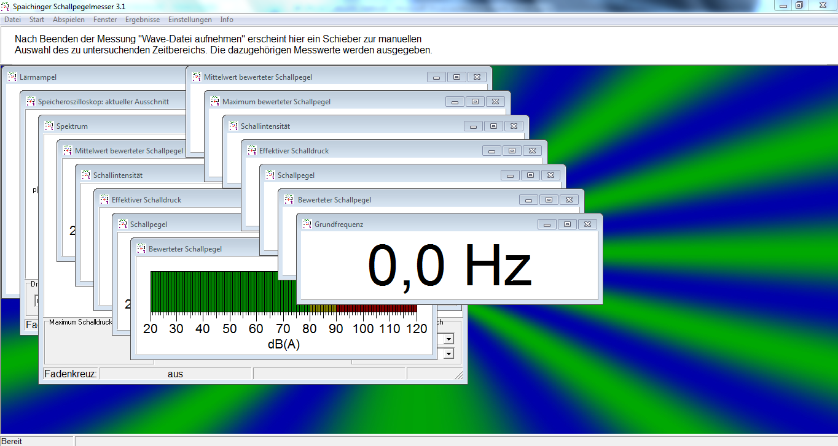
- Starte das Programm „Spaichinger Schallpegelmesser“: Wird das Programm zum ersten Mal aufgerufen, sieht die Oberfläche so aus, wie Du es hier rechts erkennen kannst – man sieht alle möglichen Fenster gleichzeitig und überlappend. Du benötigst jedoch nur das Oszilloskop.
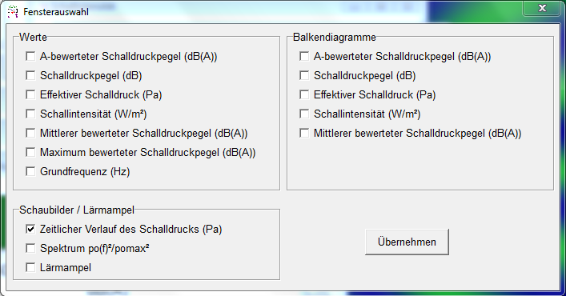
- Dieses bekommst Du, indem Du entweder alle anderen Fenster bis auf „Speicheroszillsokop: aktueller Ausschnitt“ schließt oder über die Menüleiste über „Fenster“ -> „Fensterauswahl“ gehst und dort unter „Schaubilder / Lärmampel“ nur „zeitlicher Verlauf des Schalldrucks (Pa)“ aktivierst, alle anderen Fenster sollten deaktiviert sein.

- Vergrößere das Speicheroszilloskop nun so, dass es den ganzen Bildschirm einnimmt. Nimm einmal eine Probeaufnahme eines beliebigen Pfeif- oder gesungenen Tons auf, indem Du unter dem Menüpunkt „Start“ auf „Messung (schnell 0,186s)“ gehst. Du erzeugst ein stehendes Oszilloskopbild, indem Du auf „Stopp“ klickst. Du kannst auch die Shortcuts „Strg+1“ für Start und „Esc“ für Stopp benutzen.
Du kannst die Hochachse verändern, indem Du die Druckeinheit unten links veränderst. Wähle die Druckeinheit stets so, dass die Wellenberge und –täler gerade nicht abgeschnitten sind, aber maximal groß abgebildet werden.
Du kannst die Rechtsachse verändern, indem Du die Zeiteinheit unten rechts veränderst. Versuche, die Achse so einzustellen, dass Du ca. 2 Wellenberge und 2 Wellentäler in dem Ausschnitt siehst.
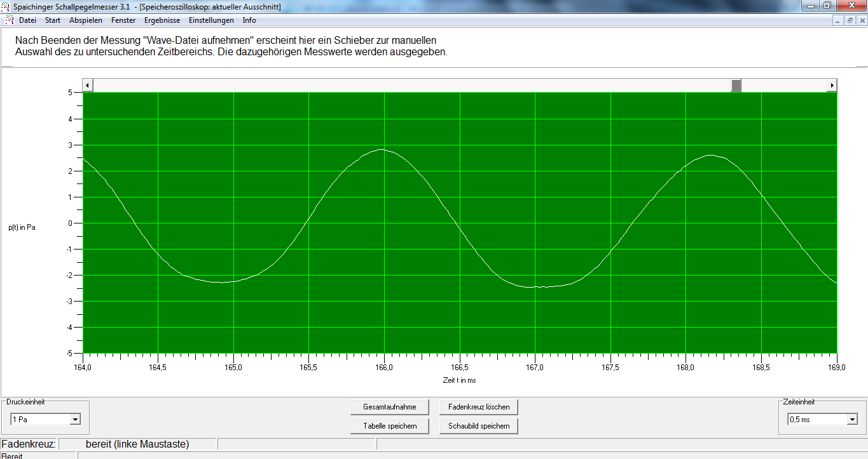
Du kannst zudem einen passenden Ausschnitt aus der Aufnahme auswählen, indem Du durch den Schieber oberhalb des Ausschnittes nach rechts oder nach links schiebst.
- Messung einer Periodendauer:
  - Das Oszilloskop zeigt Dir – bei geeigneter Einstellung (s. Hinweise unter 3) einzelne Perioden. Dabei misst man am Besten 1-2 Perioden, um T zu erhalten. Im oberen Falle kannst Du z.B. gut von Wellental zu Wellental messen oder von Wellenberg zu Wellenberg. Achte dabei darauf, dass Du jedesmal entweder die tiefste Stelle oder jedesmal die höchste Stelle des s-t-Diagrammes verwendest.
  - Am Besten verwendest Du den Cursor bzw. das Fadenkreuz, um die Zeitmessung genau durchführen zu können: Klicke z.B. das erste Wellental im Diagramm an, dann wird Dir sowohl die zugehörige Zeit als auch der zugehörige Schalldurck angegeben. Notiere den Wert für die Zeit in einer geeigneten Messwerttabelle. Verfahre ebenso mit dem zweiten Wellental. Die Periodendauer ergibt sich aus der Differenz der beiden Werte.
  - Führe diese Art der Messung bei jedem Ton jeweils an drei verschiedenen Stellen im s-t-Diagramm durch (Schieberegler nutzen!), um einen Mittelwert bilden zu können.

Gestufte Hilfen zu A2 Schwingungsbilder von Tönen
H1b: Erinnerung: Bestimmung eines Mittelwertes und einer mittleren Abweichung

Hilfe 1: Mittelwertbestimmung
Erinnere Dich: Um einen Mittelwert zu bestimmen, benötigst Du mehrere Messwerte. Du zählst alle Messwerte zusammen und teilst dann durch die Anzahl der Messwerte.
In Hilfe 2 findest Du ein durchgerechnetes Beispiel dazu.

Hilfe 2: Ein Beispiel zur Mittelwertbestimmung eines Tones
Mit dem Programm „Spaichinger Schallpegelmesser“ wurden folgende Messwerte bestimmt und in die Messwerttabelle eingetragen:
 | Zeit 1  (z.B. Wellental 1) | Zeit 2  (z.B. Wellental 2) | Zeitdifferenz / Periodendauer
Messung 1 | 0,56 ms | 1,87 ms | 1,31 ms
Messung 2 | 1,17 ms | 2,49 ms | 1,32 ms
Messung 3 | 1,87 ms | 3,19 ms | 1,32 ms
Erinnere Dich: 1 ms (Millisekunde) ist eine tausendstel Sekunde, also 1000 ms = 1 s. Die hier gemessenen Periodendauern sind also – verglichen mit Pendelschwingungen – sehr klein.
Für den Mittelwert werden alle Messwerte für die Periodendauer zusammengezählt und durch 3 geteilt:
T = (1,31 ms + 1,32 ms + 1,32 ms) : 3 = 1,32 ms
In Hilfe 3 findest Du ein Beispiel dafür, wie aus diesen Messwerten die mittlere Abweichung bzw. die Messunsicherheit berechnet werden kann.

Hilfe 3: Bestimmung der mittleren Abweichung
Du erweiterst die bisherige Messwerttabelle um die Spalte für die Abweichung:
 | Zeit 1  (z.B. Wellental 1) | Zeit 2  (z.B. Wellental 2) | Zeitdifferenz / Periodendauer | Abweichung vom Mittelwert
Messung 1 | 0,56 ms | 1,87 ms | 1,31 ms | 0,01 ms
Messung 2 | 1,17 ms | 2,49 ms | 1,32 ms | 0,00 ms
Messung 3 | 1,87 ms | 3,19 ms | 1,32 ms | 0,00 ms
In Hilfe 4 findest Du eine Erinnerung daran, wie Du den Messwert mit mittlerer Abweichung angeben solltest.

Hilfe 4: Angabe des Messwertes mit Mittelwert und Abweichung
Wenn Du den Mittelwert und die mittlere Abweichung berechnet hast, ergibt sich der anzugebende Messwert folgendermaßen:

T = 1,32 ms ± 0,01 ms

Fragebogen F1
Was kann ich schon? - Darstellung von Schwingungen

Verwende den folgenden Fragebogen zunächst alleine: Du kreuzt bei jeder Aussage an, ob Du sie für richtig oder falsch hältst. Unterhalte Dich dabei nicht mit Deinem Tischnachbarn. Vielleicht benötigst Du ein zweites Blatt für Nebenrechnungen – lege es Dir bereit.
Wenn Dein Tischnachbar und Du beide fertig seid, vergleicht Ihr Eure Meinungen. Begründet jedes Kreuzchen und überlegt, wenn Ihr beide Unterschiedliches angekreuzt habt, wer von Euch beiden Recht hat.

Aussage | Richtig | Falsch
Wenn ein Ton lauter ist, sieht man das im Schaubild an einer größeren Amplitude.
Wenn ein Ton tiefer ist, sieht man das im Schaubild daran, dass die Wellenberge und Wellentäler näher aneinander liegen.
Dieser Ton wird immer leiser:
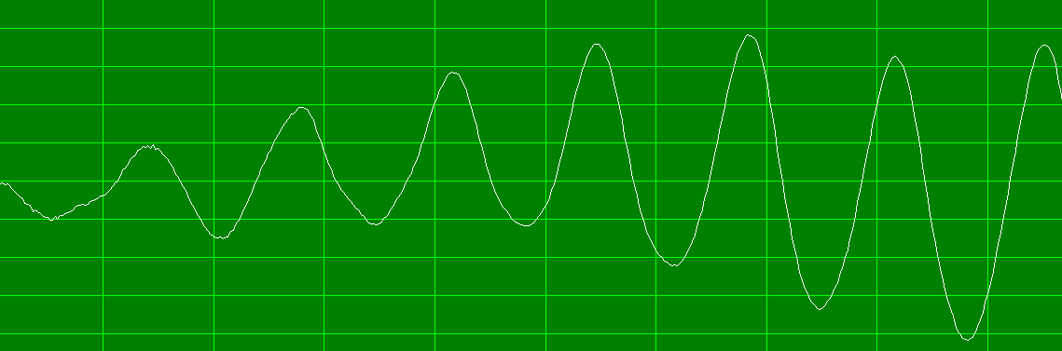
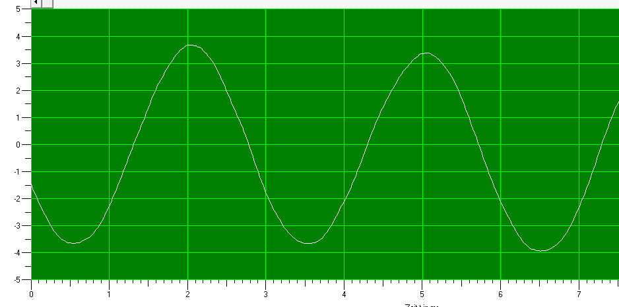
Dieser Ton hat eine Frequenz von ca. 330 Hz (Zeiteinheit ist 1 ms):

Bauanleitungen und Ideen für „Black Boxes“ zur Modellbildung

Hinweis: Je nach Black Box muss natürlich der Arbeitsauftrag A3 angepasst werden!
Einfach herzustellende Black Boxes (diese dürfen bei deren Untersuchung von den Schülerinnen und Schülern natürlich nicht geöffnet werden – die Baupläne dürfen auch nicht bekannt gegeben werden, auch nicht zur „Auflösung“ des Schülerarbeitsauftrages!):
- Pappröhren oder Plastikröhren werden mit Reis, mit Murmeln, mit Watte, mit Büroklammern, mit Reißzwecken o.ä. gefüllt. Möglich sind auch Mischungen dieser Bestandteile, so dass es z.B. zu interessanten Schwerpunktbildungen kommt. Nach dem Befüllen werden die Röhren sorgfältig verschlossen und rundherum verklebt.
- Ein gut verschlossenes und geschwärztes / verklebtes Reagenzglas mit Wasserfüllung
- Ein gut verschlossenes Reagenzglas mit gefärbtem Wasser
Ein wenig aufwändiger, aber dafür ergiebiger sind folgende Black Boxes:
- Die „Bumerang-Dose“ (nach PiKo-Material des Landes Brandenburg „Wie denken und arbeiten Wissenschaftler?“): In eine Dose mit Deckeln auf beiden Stirnseiten wird ein Gummiband mit Hilfe von Streichhölzern o.ä. an diesen Stirnflächen befestigt. An dem Gummiband hängt mittig ein massereicher Körper wie z.B. eine schwere Schraubenmutter o.ä. (s. Abb. rechts).
Wenn man die Dose von sich wegrollt, rollt sie jedes Mal von alleine zurück.
- Black Boxes mit Murmeln, Metallteilen, Wänden o.ä. (eine solche Black Box ist auch käuflich zu erwerben bei Conatex unter der Bestell-Nr. 1091130) mit einem Grundriss wie z.B. diesen kann man z.B. aus Zigarren-oder anderen Holzkistchen basteln oder anderen stabilen Schachteln oder Kisten (s. Abb.):
Papp- oder Holzwand
Papp- oder Holzwand
bewegliche Murmel(n)
Watte, Stoff oder Schaumstoff
Metallwand
Stabmagnete

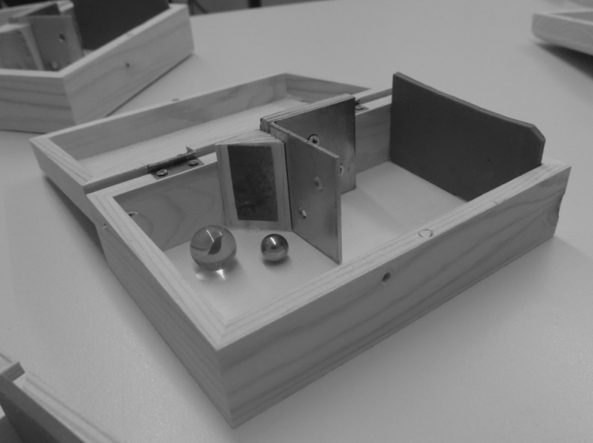
Man kann z.B. bei der rechten Variante auch eine kleine Öffnung im Schachtelrand lassen, um zu Untersuchungszwecken z.B. einen Draht (Abtasten durch stochern), eine Glas- oder Metallkugel (Abtasten durch rollen lassen) o.ä. einzubringen (s. ZPG-Material von Horst Petrich 2010) oder diese von Anfang an beifügen (s. Foto links).
Man kann auch Speigelscherben z.B. an angeschrägten (Holz-) Wänden anbringen, zwei oder mehrere kleine Löcher am Rand anbringen, so dass mit einer Taschenlampe untersucht und beobachtet werden kann.
Foto: Monica Hettrich
- Optische Black Boxes wie z.B. diese mit zwei Spiegeln, die es erlaubt, „um die Ecke“ zu sehen:
Spiegel (parallel angeordnet, Spiegelflächen nach innen)
Sichtlöcher auf die Spiegel
Farbfolie
Natürlich kann man dies beliebig mit Prismen, farbigen Folienstücken etc. erweitern – der Phantasie sind hier keine Grenzen gesetzt!

Arbeitsblatt A3
Modellbildung mit einer „Black Box“

In BNT hast Du bereits gelernt, wozu man Sachmodelle in den Naturwissenschaften einsetzt und was ein Modell auszeichnet:
- Ein Modell dient dazu, etwas vereinfacht darzustellen, z.B. um einen Sachverhalt besser erklären zu können.
- Dabei gibt es Gemeinsamkeiten und Unterschiede zwischen dem Original und dem Modell: Manche Eigenschaften, die das Original hat, bildet das Modell nicht ab und umgekehrt.
- Man sollte Modell und Original nie verwechseln bzw. nie denken, dass das Modell die Wirklichkeit 100%ig abbildet!
Die Physik geht an vielen Stellen mit der Modellbildung sehr viel weiter, denn es werden nicht nur Sachmodelle, sondern auch Denkmodelle oder Theorien benutzt, um Phänomene und Sachverhalte zu erklären und um Vorhersagen machen zu können. Wie Physiker bei der Modell- und Theoriebildung vorgehen, das kannst Du heute durch das Erforschen einer „Black Box“ herausfinden.
Dein Auftrag lautet heute:
Finde so viel wie möglich über das Innere der vorliegenden „Black Box“ heraus!
Hinweise zum Vorgehen:
- Die „Black Box“ darf bei keiner der Untersuchungen zerstört oder beschädigt werden, gehe also sorgsam damit um!
- Fertige auf einem Blatt Papier einen Grundriss der „Black Box“ an. In diesen skizzierten Grundriss zeichnest Du dann ein, was Du über das Innere herausgefunden zu haben glaubst.
- Du kannst die „Black Box“ mit Deinen Sinnen untersuchen: tasten, sehen, hören …
- Du kannst verschiedene „Werkzeuge“ zum Untersuchen der „Black Box“ verwenden (s. Taschenlampen, Magnete etc. auf dem Lehrerpult). Benutze in der Grundriss-Skizze für die Erkenntnisse aus jeder Untersuchungsart eine andere Farbe, so dass Du auch später noch genau weißt, was Du wie herausgefunden hast.
- Notiere stets bei jeder Untersuchungsart, wie Du die Untersuchung durchführst und zu welchen (Zwischen-) Ergebnissen Du jeweils kommst.

Arbeitsblatt A4
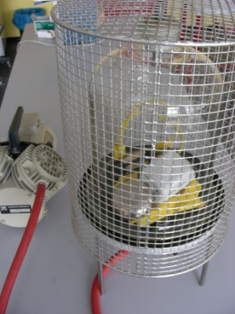
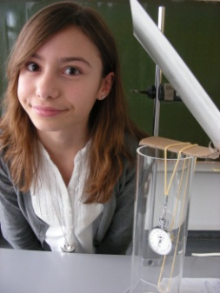
Ein Modell für die Schallausbreitung

Jeder weiß, dass eine Klingel laut sein kann. Aber was passiert, wenn die Klingel unter einer Vakuum-Glocke liegt, aus der man die Luft heraus pumpt (s. Bild rechts)?
Ein weiteres interessantes Experiment ist die Umlenkung bzw. Reflexion von Schall. Bei welchen Materialien funktioniert diese Umlenkung wohl, bei welchen nicht (s. Bild links)?
Foto: Wilfried Fischer
Foto: Wilfried Fischer
Die zentrale Frage lautet:

Wie muss ein physikalisches Modell aussehen,
das das Phänomen der Schallausbreitung erklärt?

Zur Beantwortung dieser Frage führst Du einige kleine Versuche durch und notierst jeweils Deine Beobachtungen genau. Beschreibe insbesondere jedes Mal, was Du über die Ausbreitung des Schalls von der Quelle zum Ohr lernst.
Versuch 1: Kann der Schall auch „um die Ecke gehen“?
Mit welchen Materialien kann man ihn am besten umlenken?
Teste an der Versuchsstation aus, wie man Schall am Besten umlenken kann!
Versuch 2: Kann Schall durch Hindernisse hindurch gehen?
Führe ein Gespräch durch eine geschlossene Tür hindurch, um eine Raumecke herum …
Versuch 3: Kann sich Schall auch durch eine Schnur ausbreiten?
Führe ein Gespräch mit einem Schnurtelefon im Flüsterton – wann funktioniert es besonders gut, wann nicht so gut?
Versuch 4: Kann sich Schall auch durch Wasser hindurch ausbreiten?
Teste mit zwei großen Steinen in einem Eimer mit Wasser …
Versuch 5: Was macht Schall mit der Luft?
Versuche, mit der großen Trommel die Kerze auszublasen oder mit dem Anschlagen eines Tamburins einen Tischtennisball an einem zweiten Tamburin zu bewegen.
Versuch 6: Kann sich Schall auch durch den luftleeren Raum ausbreiten?
Achtung – Lehrerversuch: Beobachte den Versuch, bei dem in einer Vakuumglocke eine Klingel ertönt.
Notiere nach der Durchführung der Versuche Antworten auf folgende Fragen:
- Welche Beobachtungen müsste ein Modell für die Schallausbreitung also erklären können?
- Du findest auf dem Lehrerpult mögliche Sachmodelle für die Schallausbreitung. Wähle eines davon aus. Beschreibe, inwiefern es die Bedingungen aus (a) erfüllt bzw. inwiefern sich die Beobachtungen in den Versuchen mit Hilfe dieses Modells erklären lassen.
- Wo liegen die Grenzen der Modelle aus (b)? Welche der Beobachtungen zur Schallausbreitung können sie also nicht erklären?
- (*) Denke Dir ein eigenes Modell aus, beschreibe, inwiefern dieses die Ansprüche aus (a) erfüllt und wo seine Grenzen liegen.

